Đại học Bách Khoa TPHCM ĐỀ KIỂM TRA GIỮA KỲ 1. Năm học 2012-2013
Khoa Điện – Điện Tử Môn: Cơ sở tự động
Bộ môn ĐKTĐ Ngày thi: 12/10/2012
---o0o--- Thời gian làm bài: 60 phút
(Sinh viên chỉ được phép sử dụng tài liệu viết tay)

Bài 1: (2.5 điểm) Tìm hàm truyền tương đương 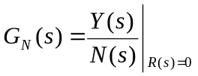của hệ thống có sơ đồ khối ở Hình 1.
G₁(s)
R(s)
Y(s)
Hình 1
+
G₂(s)
G₆(s)
G₄(s)
_
+
G₅(s)
+
_
G₃(s)
+
_
N(s)
_
+
Bài 2: (1.0 điểm) Hãy viết PTTT mô tả hệ thống dưới đây với các biến trạng thái đã chọn sẳn trên sơ đồ.
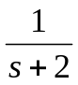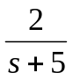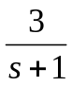
r(t)
y(t)
+
_
Hình 2
x₁
x₂
_
+
x₃
Bài 3: (3.0 điểm) Cho hệ thống hồi tiếp âm đơn vị có hàm truyền vòng hở như sau:
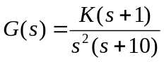
- (2.0 điểm) Vẽ QĐNS của hệ thống khi K = 0 → +∞. Tìm điều kiện của K để hệ thống ổn định.
- (1.0 điểm) Hãy xác định vị trí các cực của hệ kín khi K=12 . Tính POT và t_{qđ} (tiêu chuẩn 2%) cho trường hợp này dựa vào cặp cực quyết định.
Bài 4: (3.5 điểm) Cho hệ thống như Hình 3.
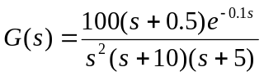
R(s)
Y(s)
+
_
Hình 3
K_{C}
G(s)
- (2.5 điểm) Cho K_{C} =1. Vẽ biểu đồ Bode biên độ và pha của hệ hở trong miền tần số từ 0.01 đến 20 rad/sec. Xác định tần số cắt biên ω_{c} và tần số cắt pha ω_{−π} . Đánh giá tính ổn định của hệ kín.
- (0.5 điểm) Cho K_{C} =1. Tính sai số xác lập của hệ thống khi tín hiệu vào là hàm dốc đơn vị.
- (0.5 điểm) Xác định miền giá trị K_{C} sao cho hệ kín ổn định.
(Hết)
CNBM

Họ và tên SV:…………………………………………
MSSV:………………………………………………….

